Структурное подразделение «Детский сад комбинированного вида «Ягодка»
Муниципального бюджетного дошкольного образовательного учреждения
«Детский сад «Планета детства» комбинированного вида»

Познавательно-творческий проект с детьми средней группы

«12 апреля – День космонавтики»

Автор проекта:
Воспитатель средней гр.
Кузнецова Н.Н.

Чамзинка 2023г

Вид проекта: познавательно-творческий.
Тип проекта: групповой, краткосрочный
Срок реализации проекта: с 1 по 12 апреля
Участники проекта: дети средней группы, воспитатели, родители детей.

Актуальность темы:
У детей нет знаний о космосе, о первом человеке, полетевшем в космос - Юрии Алексеевиче Гагарине, о существовании праздника в России - День космонавтики. Родители уделяют недостаточное внимание российским праздникам, а именно, Дню космонавтики. Для решения этой проблемы возник этот проект
Проблема: Незнание детьми российского праздника — День космонавтики, о дате первого полёта Юрия Алексеевича Гагарина в космос. Недостаточное внимание родителей к российскому празднику — День космонавтики. Поверхностные знания детей о космосе.
Цель: Формирование элементарных представлений о космосе, способствующих познавательных и творческих способностей участников проекта.
Задачи:
1.Дать знания детям о российском празднике - День космонавтики, о космосе, о первом космонавте Ю. А. Гагарине, о его первом полёте в космос.
2. Активизировать словарь: космос, звезда, ракета, луна, космонавт, спутник.
3. Развивать у детей речь, воображение и мышление, художественные и конструктивные навыки.
4.Вызвать интерес к беседам о космосе, рассматриванию иллюстраций о космосе, созданию игровых ситуаций и сюжетно ролевые игры про космос.
5.Воспитывать уважение к людям, работающих в области космонавтики (космонавтам, инженерам – конструкторам, программистам).
Прививать любовь и чувство гордости к своей стране. Воспитывать у детей умение быть дисциплинированным, любознательным
6.Развивать умения взаимодействовать друг с другом, побуждать детей к совместной деятельности.
Интеграция по областям
«Познавательное развитие», «Речевое развитие», «Социально-коммуникативное развитие», «Физическое развитие», «Художественно- эстетическое развитие» «Конструктивная деятельность».

Основные формы, средства и методы реализации проекта
Формы: НООД; совместная деятельность педагога и детей в ходе режимных моментов; совместная деятельность детей и родителей.
Средства: игровая деятельность (сюжетно-ролевые, конструктивные, подвижные, дидактические, театрализованные игры); продуктивная деятельность; трудовая деятельность.
Методы:
наглядные: наблюдение; рассматривание иллюстраций, картин, альбомов, фотографий, книг; слушание литературных и музыкальных произведений в записи;
словесные: беседы, решение проблемных игровых ситуаций; рассказ педагога; чтение художественной литературы; заучивание стихов; отгадывание загадок;
практические: исполнение стихов; конструирование; выполнение творческих заданий; анализ и проигрывание проблемных ситуаций.

Этапы реализации проекта

Подготовительный этап (1-7апреля 2023 г.)
1. Определение цели и задач проекта.
2. Составление плана основного этапа проектирования.
3. Выявление первоначальных знаний детей о космосе и профессии космонавта
4. Информация для родителей о предстоящей деятельности (оформление информационного блока в родительском уголке).
5. Подбор наглядного и демонстрационного материала, стихов по теме проекта.

Основной этап (8-12апреля 2023г.)
1.Чтение с детьми литературы о космосе, беседы о первом космонавте.
2. НООД и беседы с детьми о празднике 12 апреля.
3. Продуктивная деятельность совместно с детьми.
4. Индивидуальные консультации родителей.

Содержание работы по образовательным областям
Познавательное развитие
- познакомить с праздником День космонавтики
- дать представление, что такое космос
- рассказать о первом космонавте
- воспитание патриотических чувств

1. 12 апреля – День космонавтики - итоговое занятие по теме проекта.
2. Рассматривание материала с сопровождающими беседами по теме «Космос»

Художественно – эстетическое развитие
- использовать широкий спектр материалов и приёмов оформления
- совершенствовать технику рисования с помощью трафарета
- воспитывать в детях самостоятельность и любознательность,
- развивать конструктивные навыки, используя в игре разные виды конструктора.

- Беседа и лепка на тему: «Космические ракеты»
- Аппликация: «Далёкий космос»
- Слушание песен «Разукрасим все планеты» (Барбарики), «Облака белокрылые лошадки».

Речевое развитие
- познакомить детей с художественными произведениями о космосе и космонавтах
- познакомить с загадками о космосе
- продолжать осмысливать образные выражения и фразеологические обороты
- стимулировать к самостоятельному творческому проявлению
- заучивание стихотворения

1Чтение стихотворений, загадывание загадок на тему «Космос»
2. Составление рассказа по картинке по теме проекта
3. Беседы на тему: «Какое бывает небо?»;«Детям о космосе»; «О первом полёте Юрия Алексеевича Гагарина в космос»

Социально-коммуникативное развитие
- обогащать игровой опыт и способы игрового сотрудничества
- продолжать развивать организаторские способности
- умение детей соблюдать правила связанные с ролью, полученной в игре
- умение создавать игровую среду

1. Дидактические игры: «Собери картинку», пазлы «Планеты солнечной системы»
2. Изготовление построек космических кораблей, спутников земли и луноходов из разных видов конструктора
3. Сюжетно-ролевые игры «Полёт в космос»

Физическое развитие
- совершенствовать технику основных видов движений и спортивных упражнений
- обогащать двигательный опыт детей и умение самостоятельно его использовать
- формировать умения самостоятельно организовывать подвижные игры

1. Пальчиковая гимнастика «В космос полетим», «Солнышко светит»;
2. Комплекс утренней гимнастики «Космонавты»
3. Подвижные игры:Подвижные игры: «Космонавт», «Ракетодром»
4. Дыхательная гимнастика «Ветерок»;
5. Физкультминутка «Ракета»;

Работа с родителями
1. Знакомство родителей с темой проекта. Рекомендации по проекту.
2. Консультация «День космонавтики»
3. Оформление папки-передвижки «Полет к звездам»
4. Беседа; «Какие формы работы можно использовать при знакомстве детей с космосом, праздником «День космонавтики».

Завершающий этап (12апреля 2023г.)
1. Итоговое занятие «12апреля–День космонавтики»
2. Выставка детских работ по аппликации «Далёкий космос»,
3. Подведение итогов по реализации проекта (индивидуальные беседы с родителями)

Ожидаемые результаты проекта
Дети:
- Сформированное понятие у детей «Праздник 12апреля–День космонавтики», понимание его смысла
- Проявление интереса к профессии космонавта
- Заинтересованность детей темой о космосе, проявление их познавательной активности, творческой и конструктивной деятельности.
- Формирование высоких нравственных личностных качеств: отзывчивость, справедливость, смелость.
Родители: Обогащение родительского опыта приема взаимодействия и сотрудничества с ребёнком в семье, активизация родителей как участников педагогического процесса
Педагоги: Выставка совместных работ детей и педагогов

Список использованной литературы
- Н.Е.Веракса, А.Н. Веракса. Проектная деятельность в дошкольных учреждениях. – М.: Просвещение, 2016.
- Дыбина О.В. Ознакомление с предметным и социальным окружением во второймладшей группе детского сада. Конспекты занятий. - М.: МОЗАИКА- СИНТЕЗ, 2015.
- Губанова Н.Ф.Развитие игровой деятельности во второй младшей группе детскогосада.-М.: МОЗАИКА- СИНТЕЗ,2015.
- Н.В. Краснощёкова. Сюжетно-ролевые игры для детей дошкольного возраста.–М.: ТЦ «Сфера», 2010.
- От рождения до школы. Основная общеобразовательная программа дошкольного образования. Под.ред. Веракса Н. Е., Комарова Т. С., Васильева М. А. - М.: «Мозаика –Синтез», 2015.

Фото отчет к проекту:

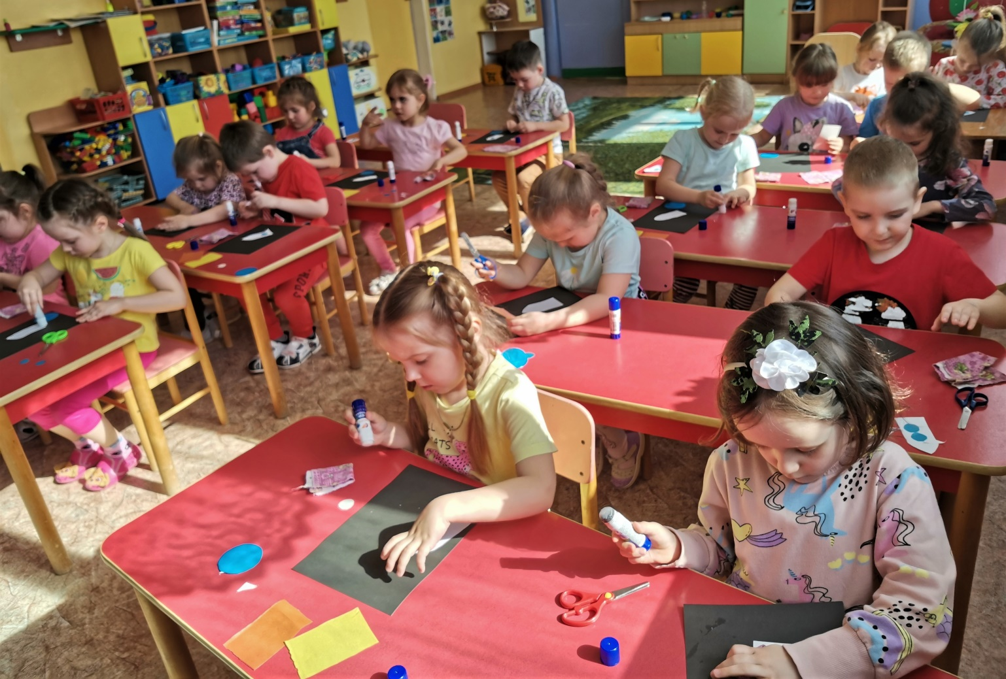НОД «Далёкий космос»
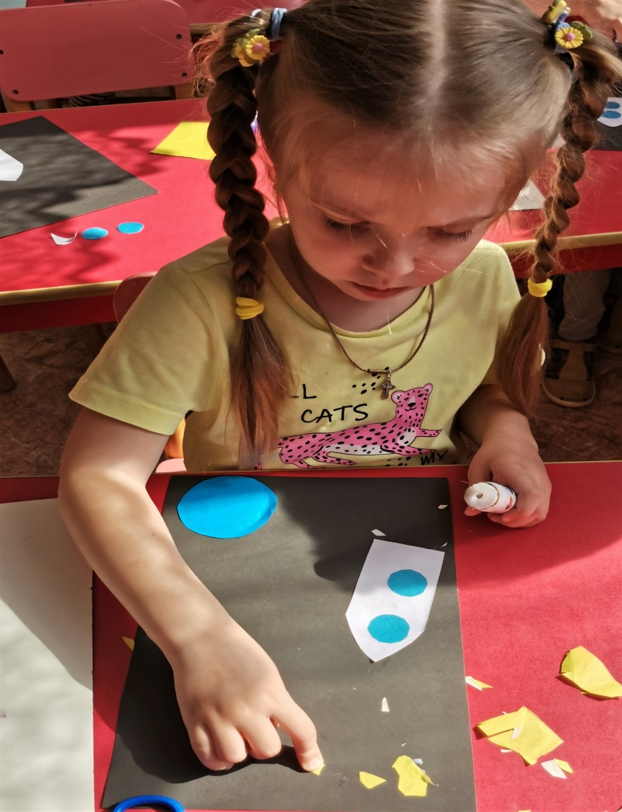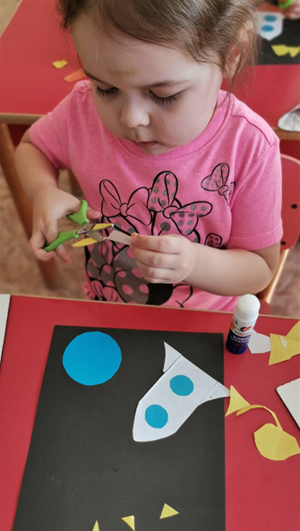

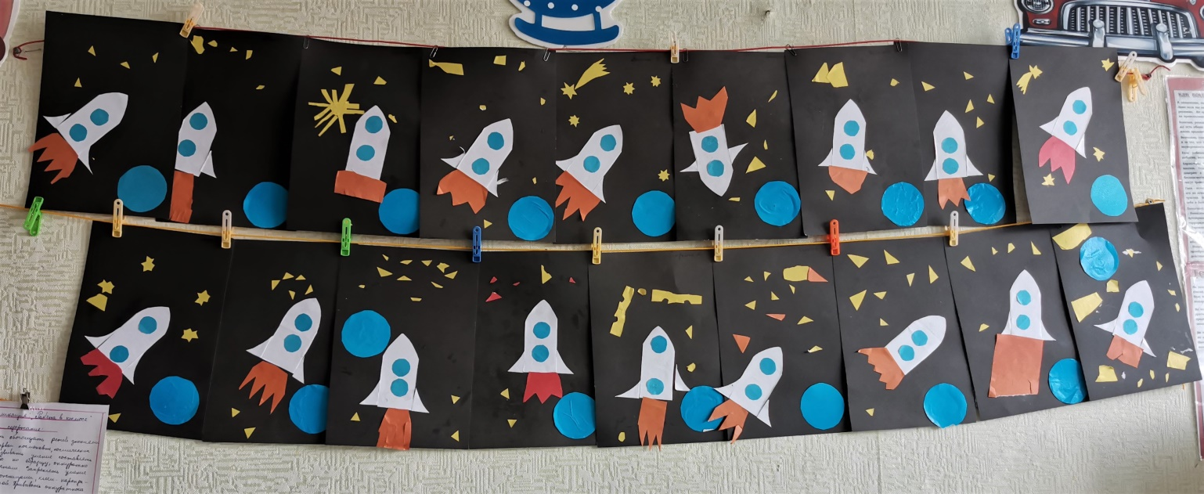Выставка детских работ: «Далёкий космос»
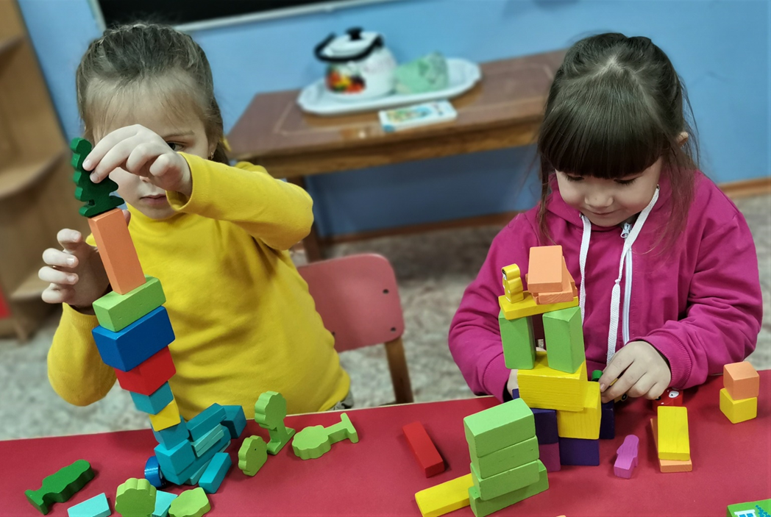Конструируем космические корабли из деревянного конструктора
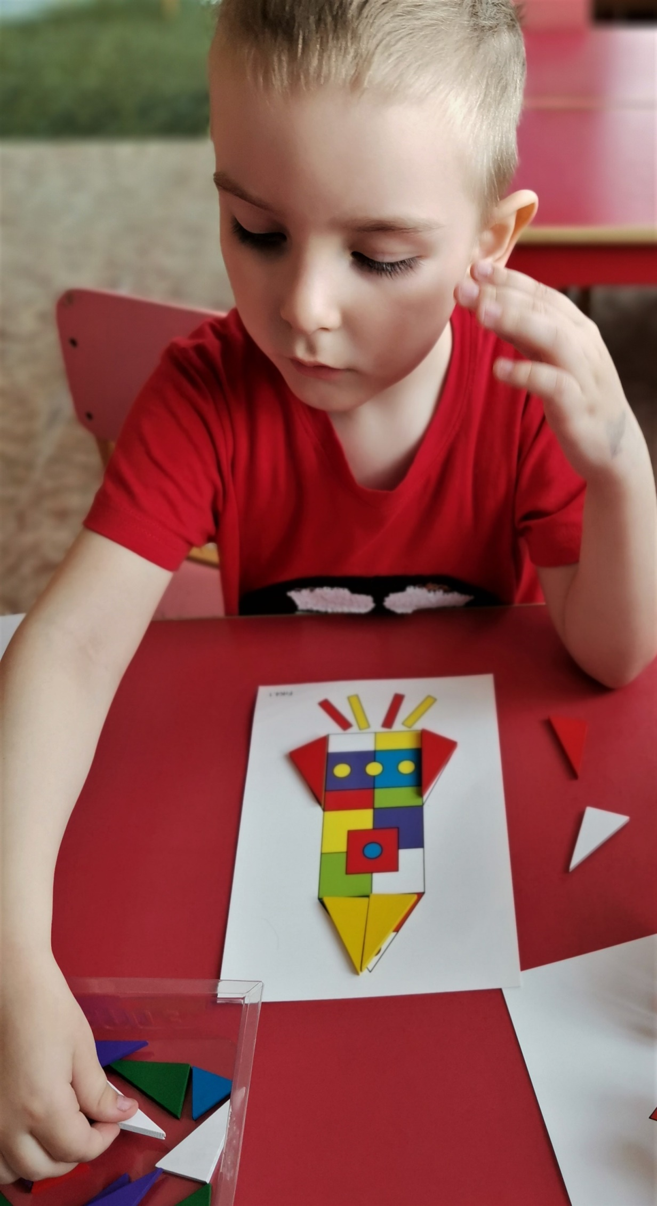
Космический корабль из конструктора: «Дары Фрёбеля»

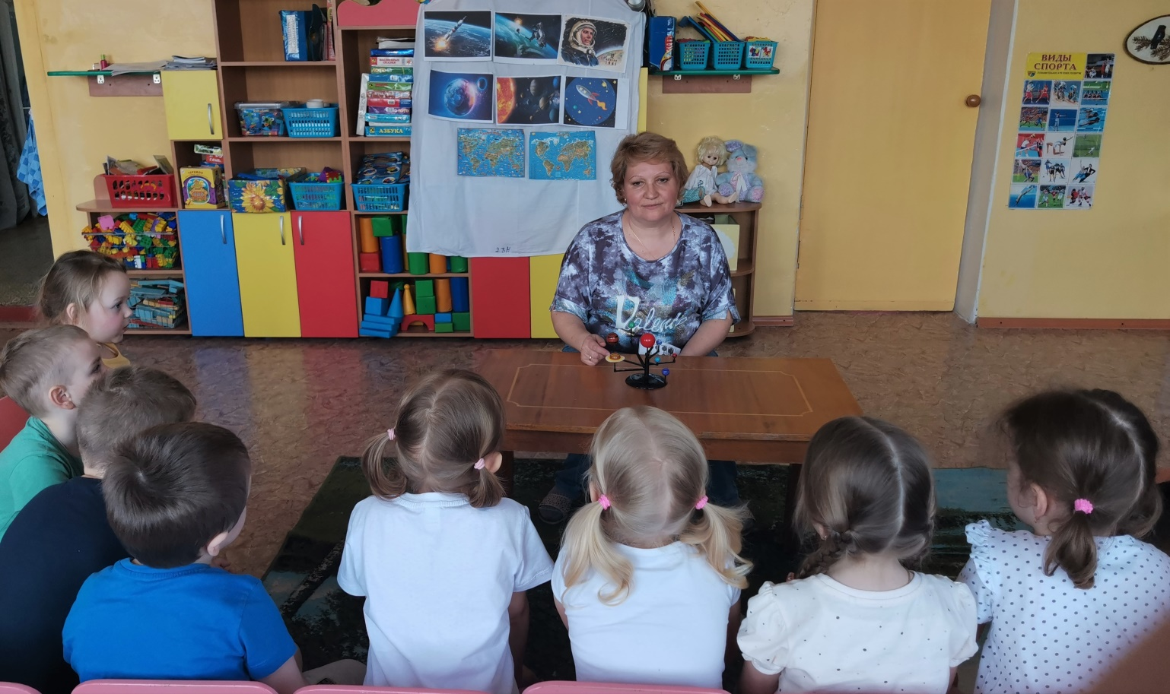

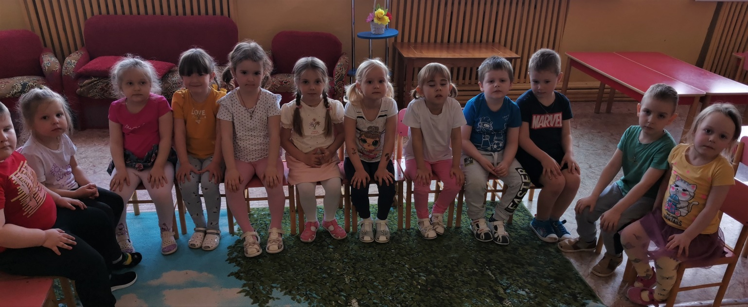
Беседа о космосе, о первом космонавте, о космических планетах

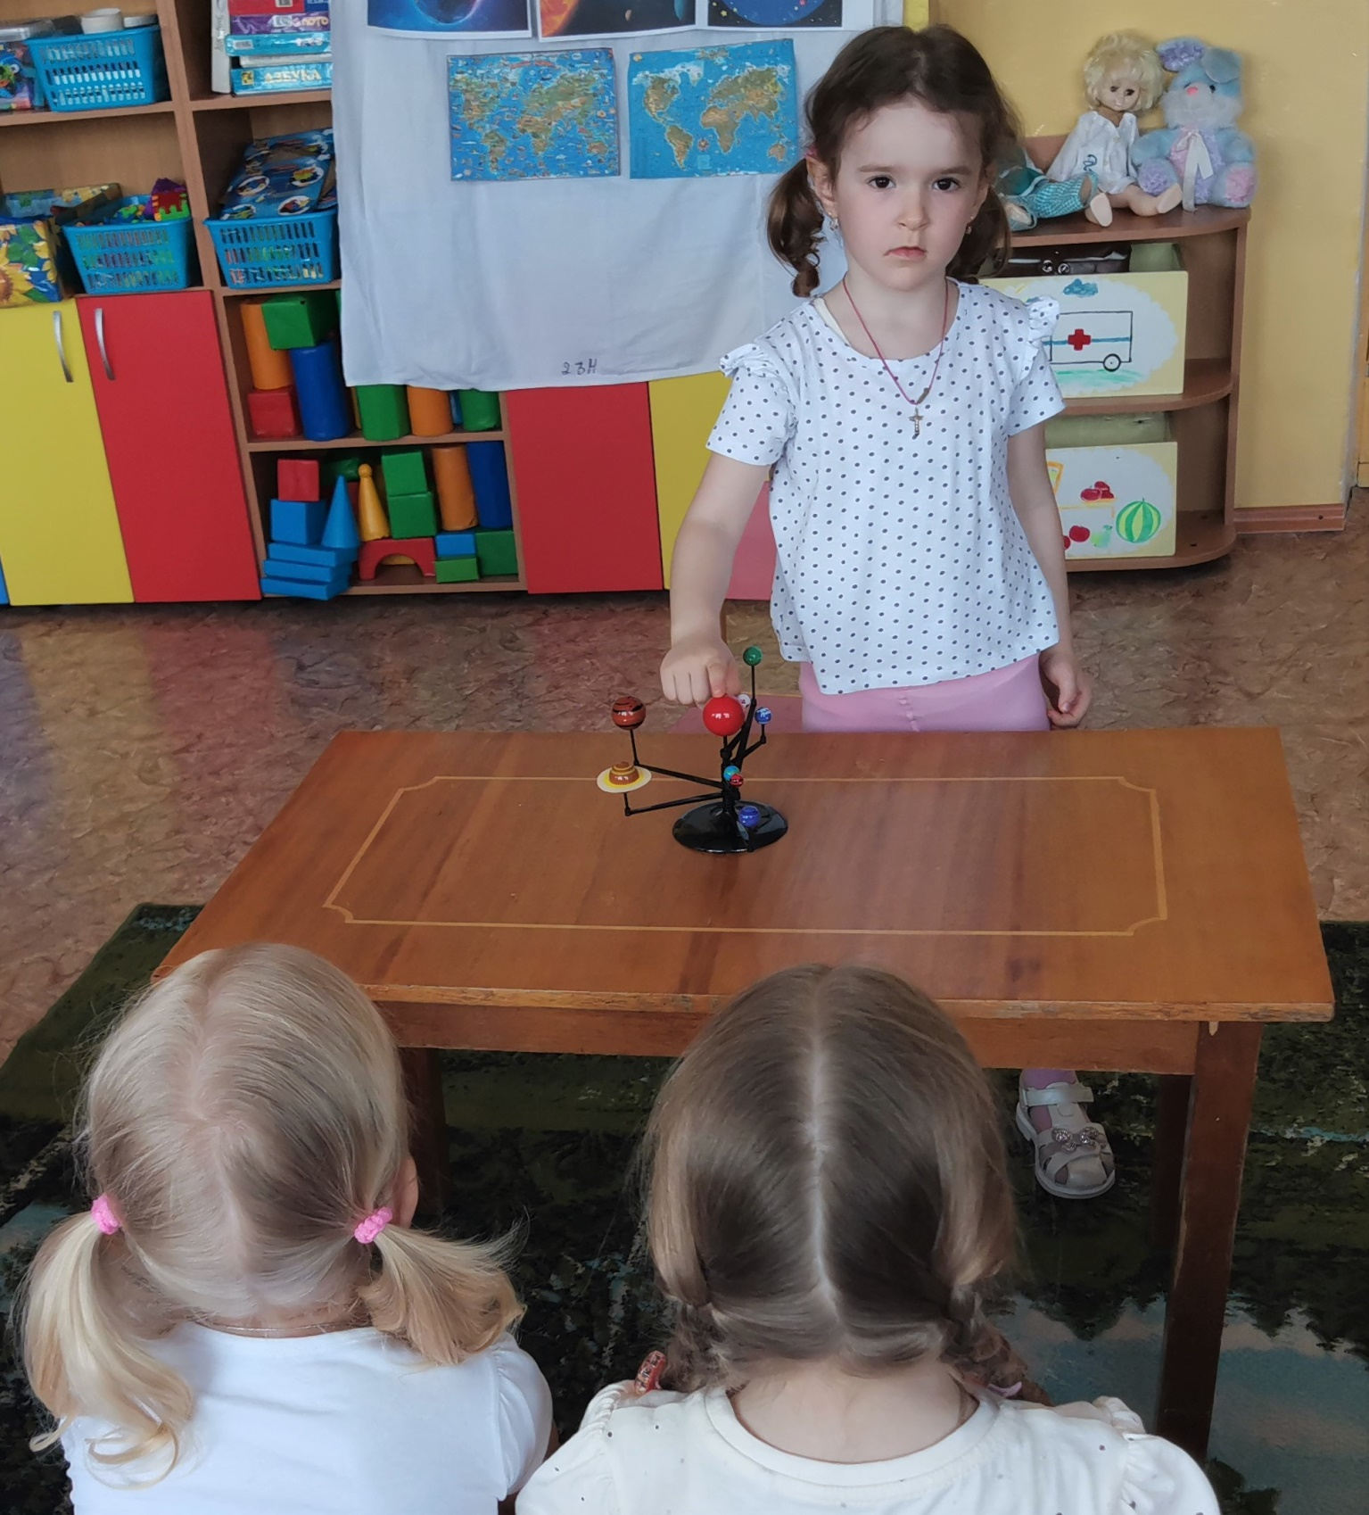
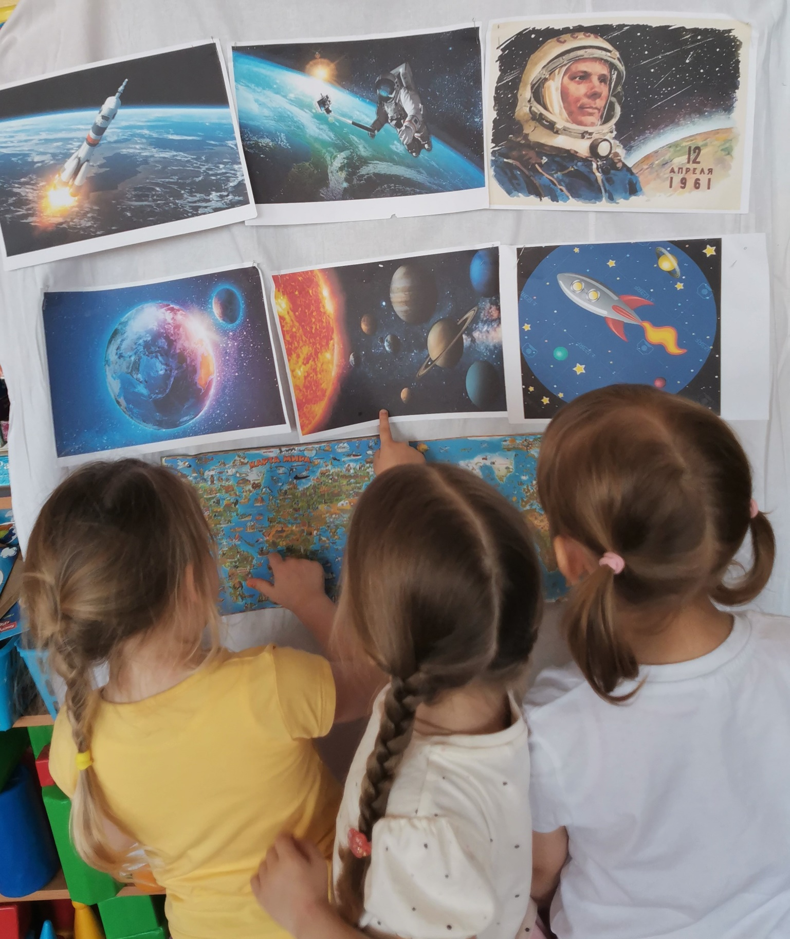
Индивидуальная работа с детьми на тему: «Космос»
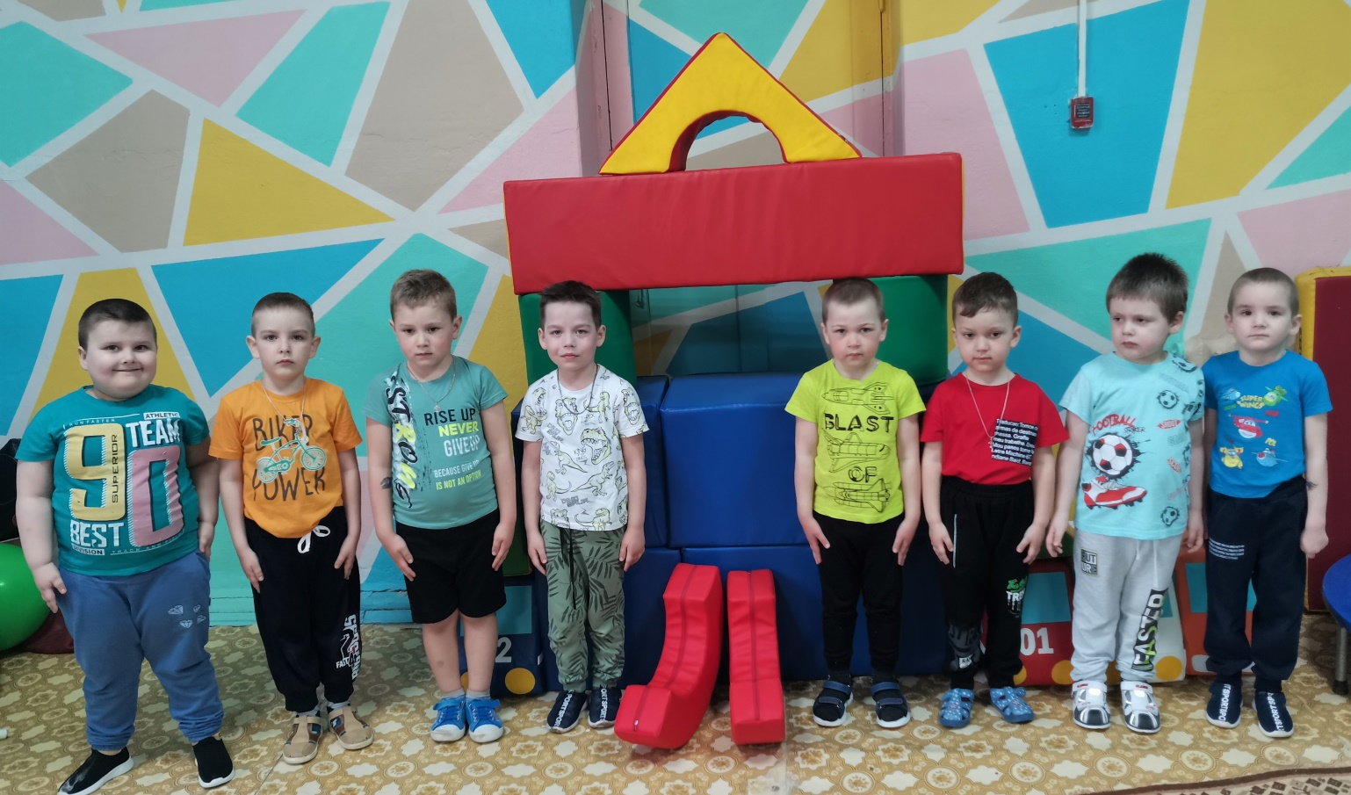
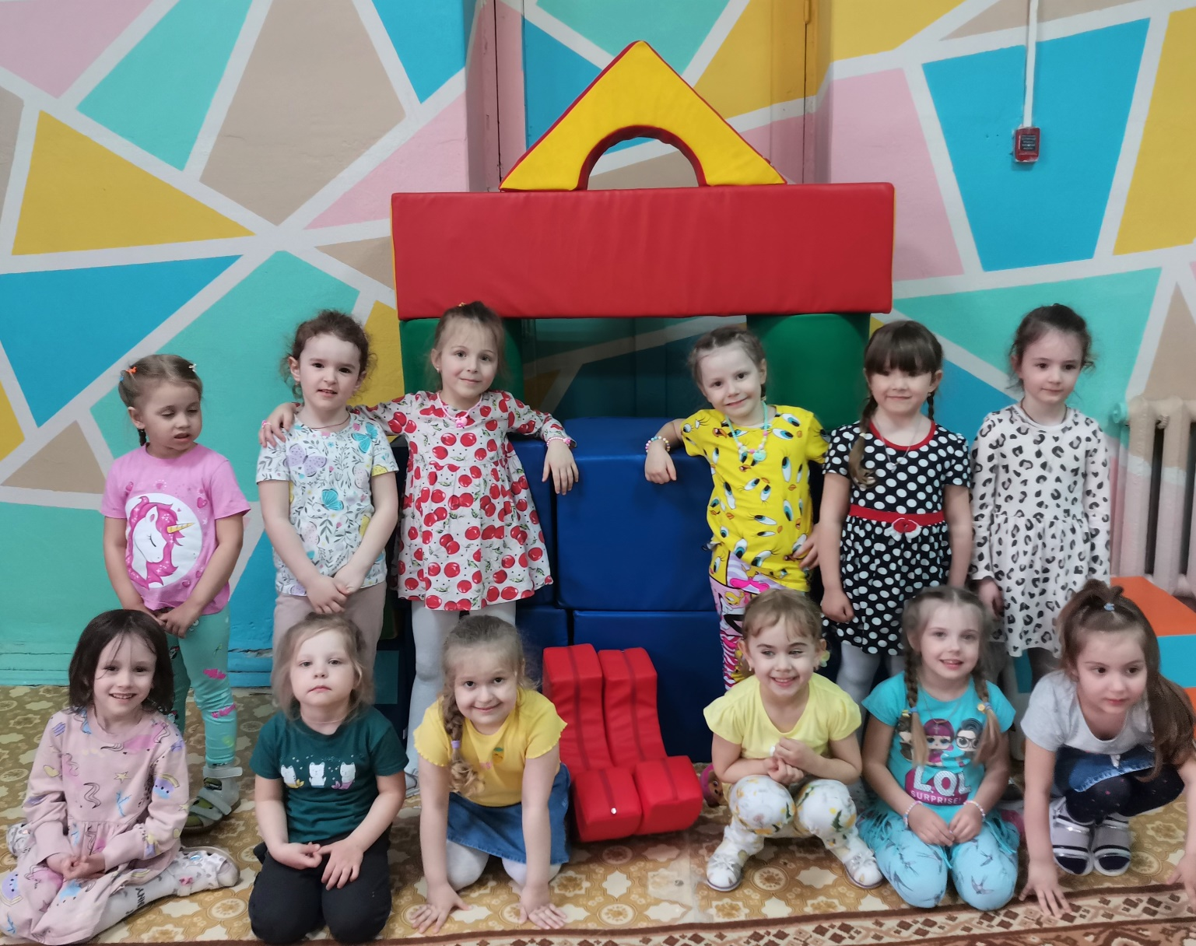
Космический корабль из мягких модулей

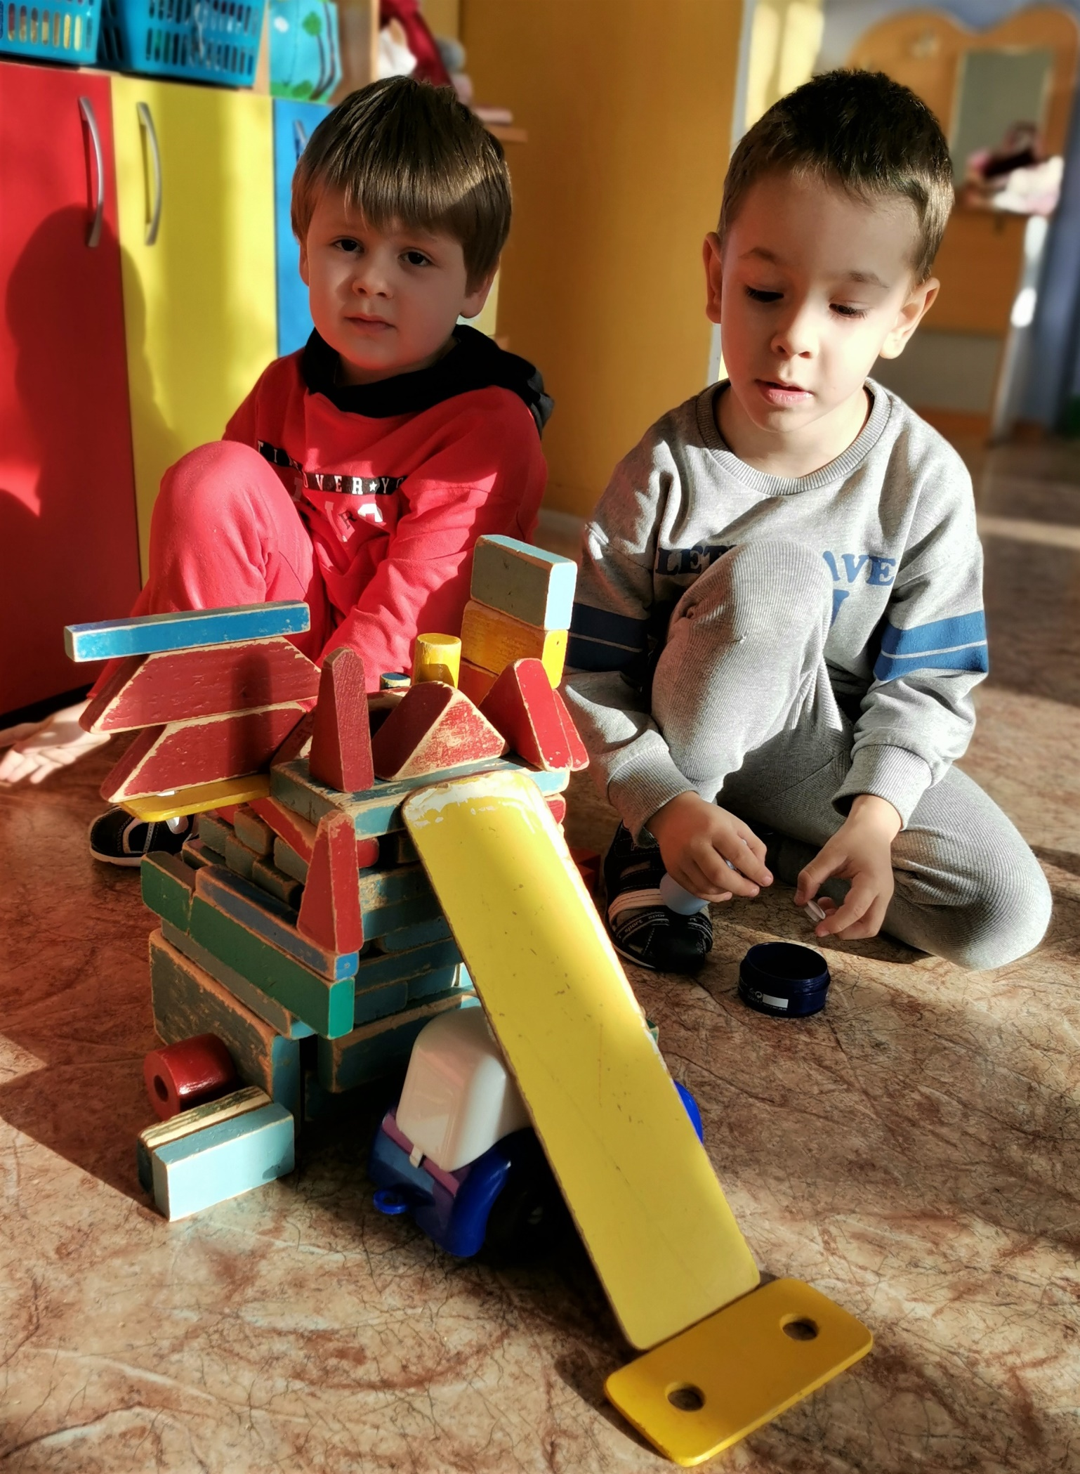
Космическая станция из напольного конструктора
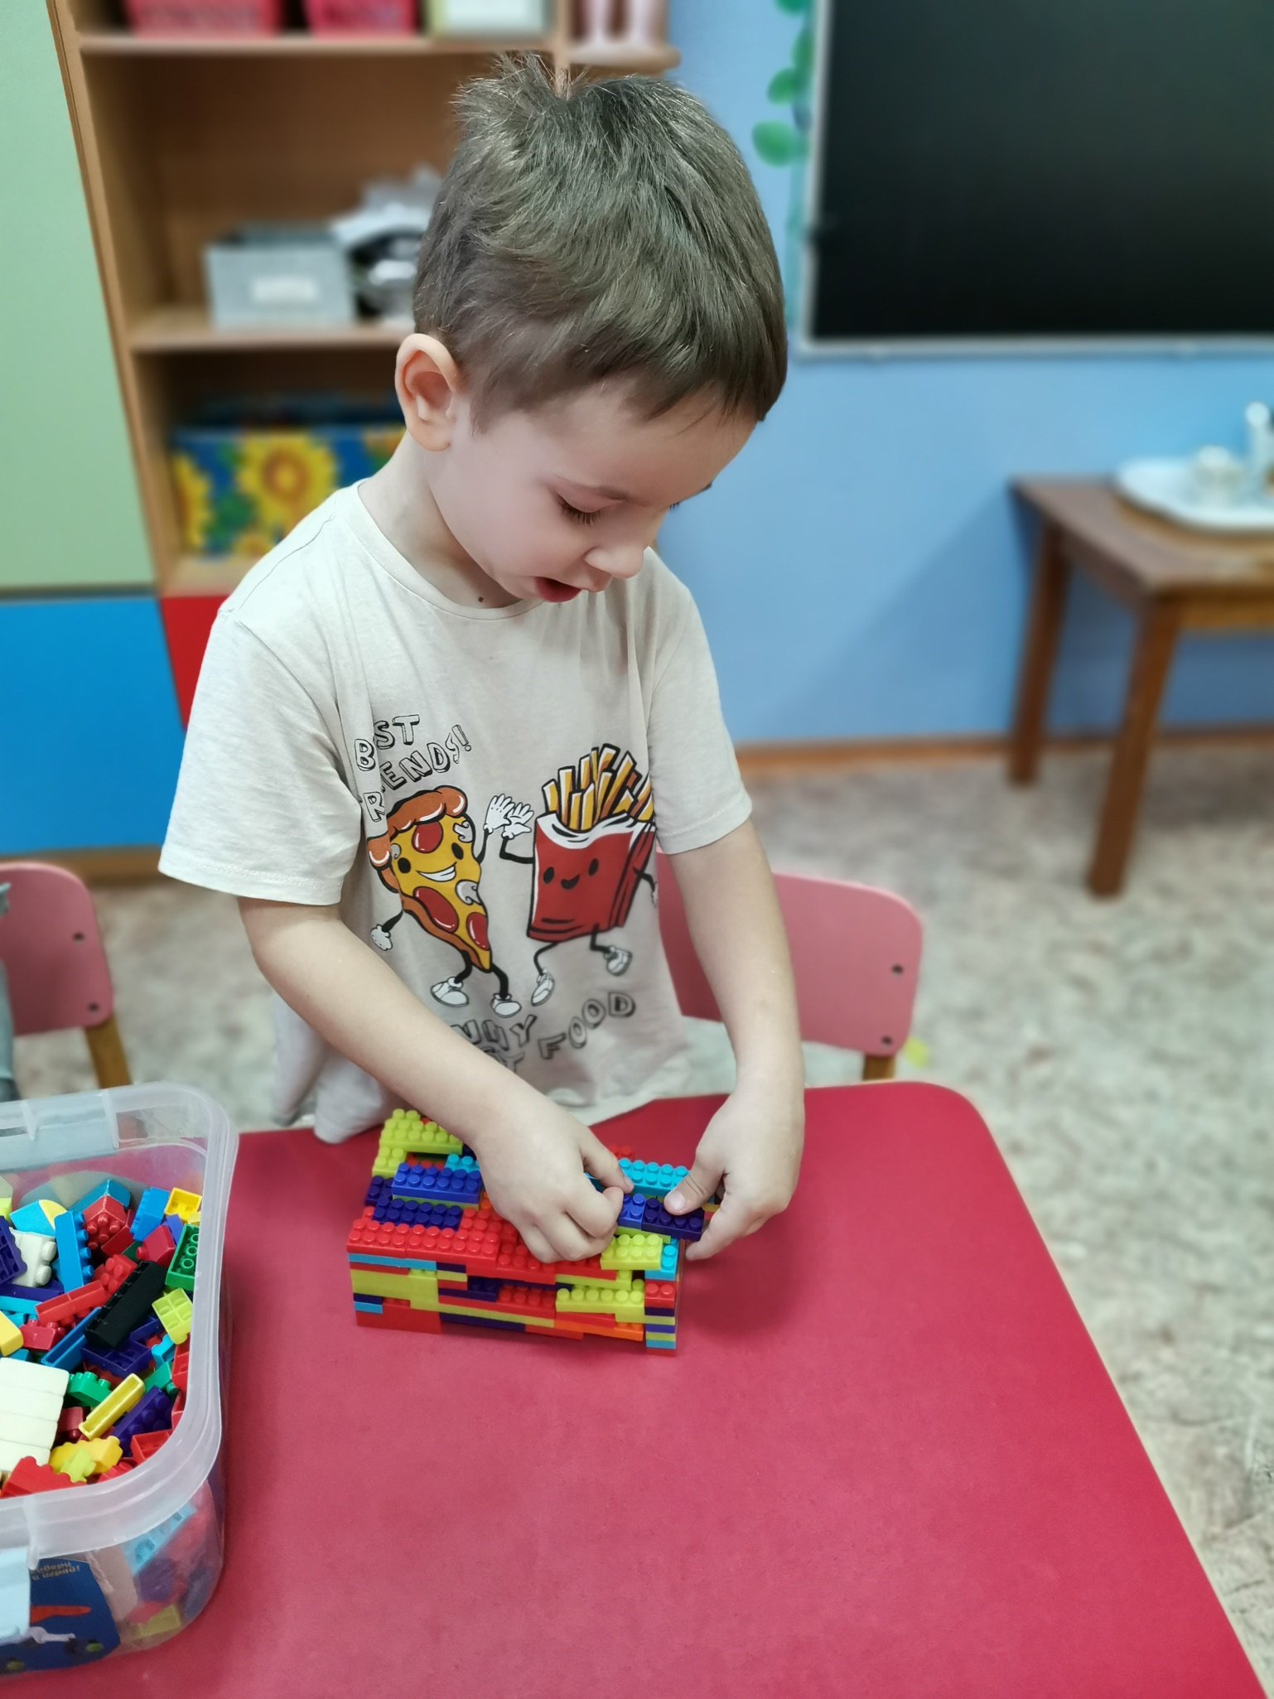
Строим луноход из мелкого лего
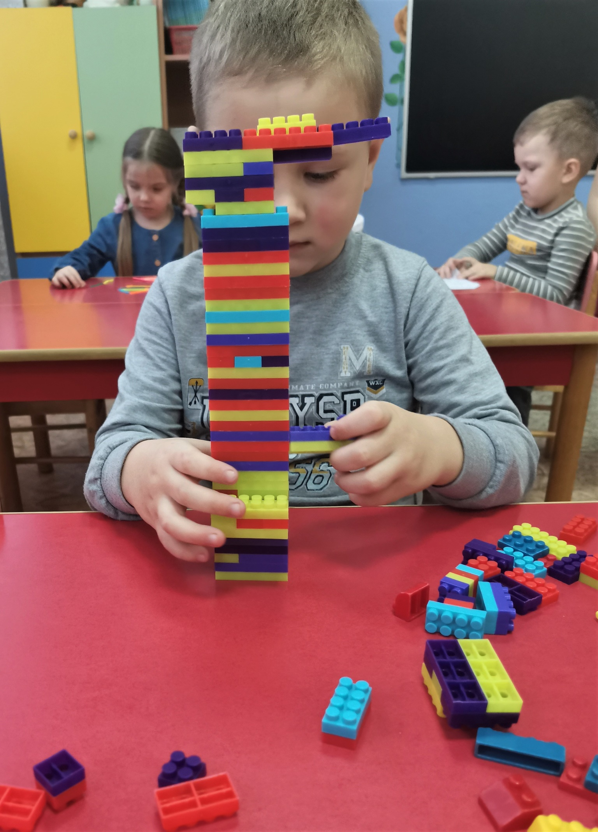
Космический корабль из мелкого лего
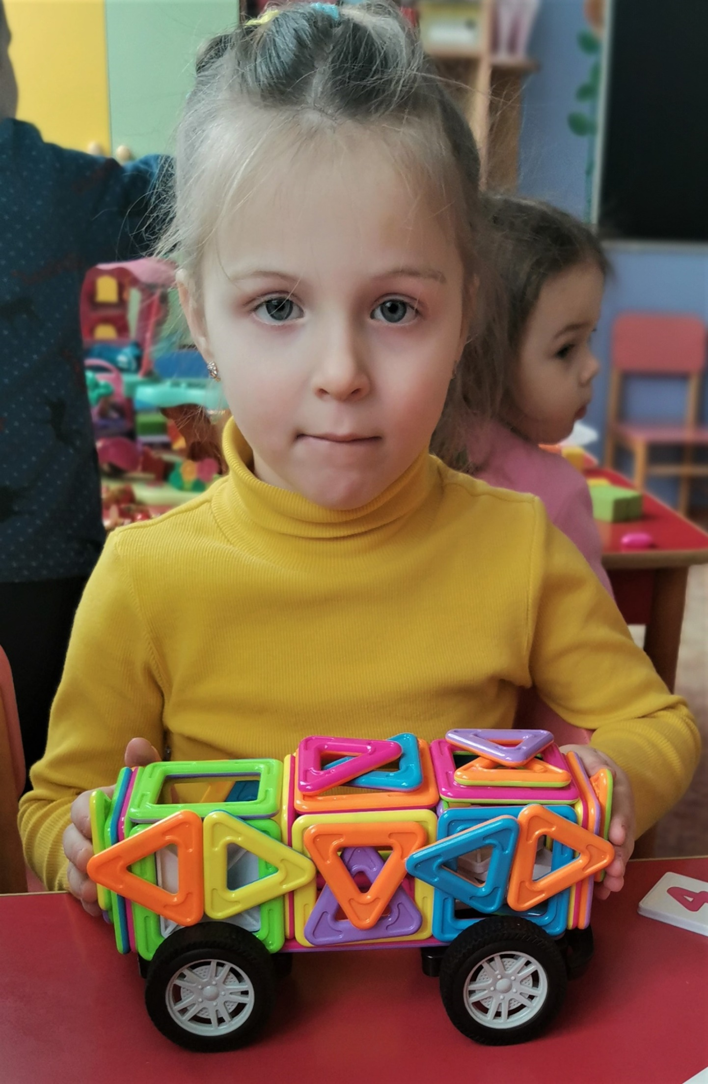
Марсоход из магнитного конструктора
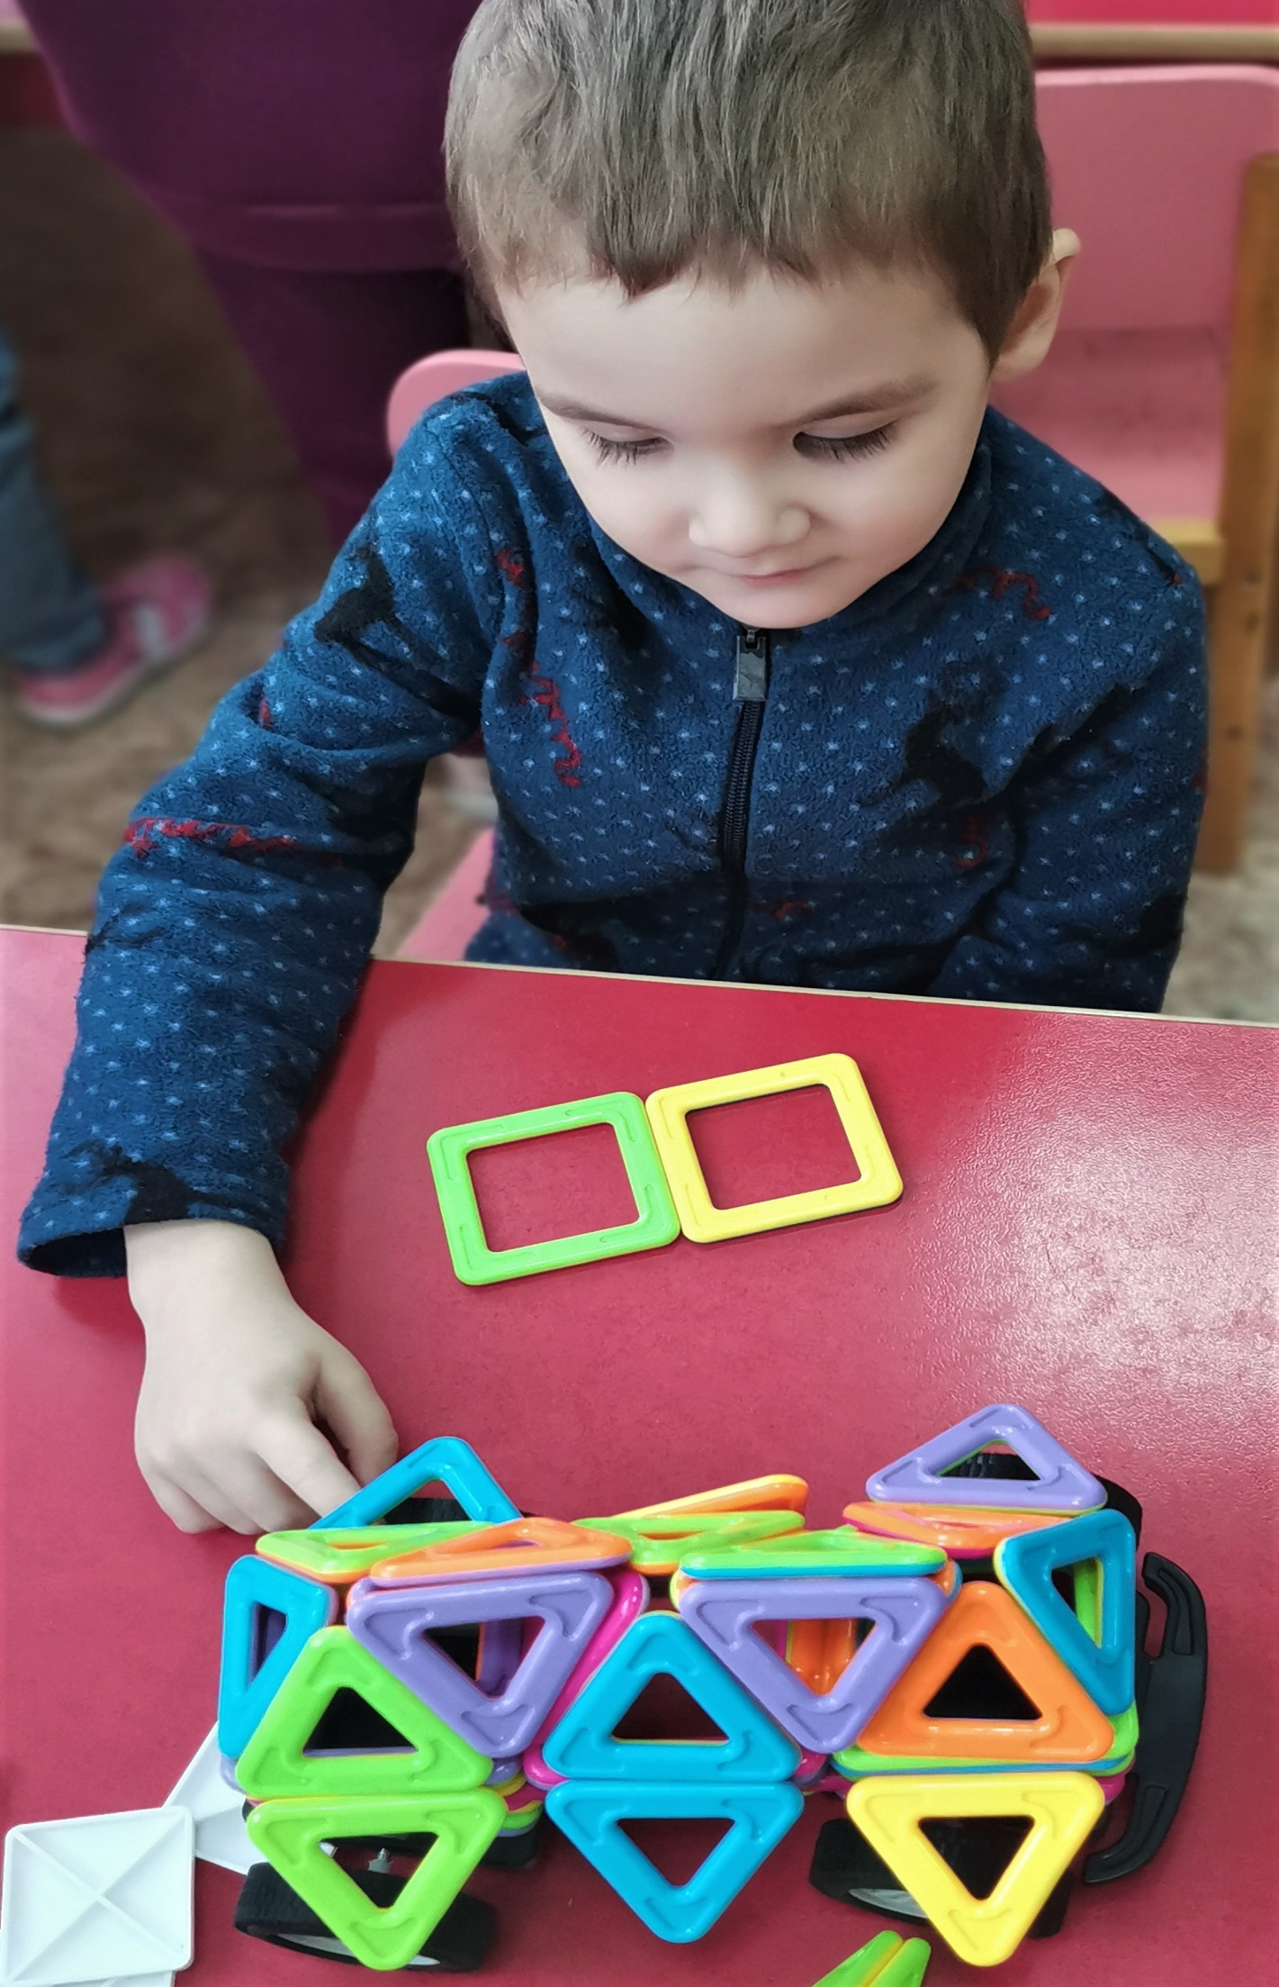
Марсоход из магнитного конструктора

